|  |
| --- |
| **Manual usuario CH-MAQUINA** |
| Manual básico de funcionamiento |
| Sistemas operativos |
| **DOCENTE :Carlos Hernán Gómez**  **CURSO :sistemas operativos**  Descripción: Descripción: http://www.regalospublicitariosm.com/UNIVERSIDAD%20NACIONAL%20DE%20COLOMBIA.jpg  **UNIVERSIDAD NACIONAL DE COLOMBIA SEDE MANIZALES**  **ADMINISTRACIÓN DE SISTEMAS INFORMÁTICOS** |
| **YEISON AGUIRRE OSORIO COD 913503** |
| **Fecha de inicio 5/feb/2016** |
|  |

# **Índice:**

1) Índice: 2

2) Introducción y descripción del programa 4

3) Objeto y aspectos principales del programa. 4

4) Que hace el ch-máquina y cuál es su sintaxis. 5

5) Partes del programa y funcionalidades: 6

1. Abrir programa: 6

2. Modificar tamaño de memoria a utilizar y el tamaño de núcleo o kernel del programa: 7

3. Encender ch-maquina: 7

4. Botones de la ch-maquina: 9

1. Barra de menú: 9

➢ ARCHIVO: 9

ENCENDER MAQUINA 9

CARGAR PROGRAMA 9

APAGAR MAQUINA 9

CERRAR 10

➢ EJECUTAR 10

RECORRIDO 10

PASO A PASO 10

➢ AYUDA 11

DOCUMENTACION 11

MANUAL TECNICO 11

MANUAL USUARIO 11

ACERCA DE 12

➢ IMPRIMIR 12

2. Botones de interfaz de usuario 13

ENCENDER MAQUINA 14

APAGAR MAQUINA 14

CARGAR ARCHIVO.CH 14

EJECUTAR 14

PASO A PASO 14

EDITOR 14

CARAGAR ARCHIVO 15

GUARDAR 15

LIMPIAR 15

IMPRIMIR 16

TERMINAR 16

5. Tablas 16

➢ MAPA DE MEMORIA 17

Tabla de procesos 18

Tabla de variables 18

Tabla de etiquetas 19

6. Paneles de resultados 19

➢ PANEL DE INSTRUCCIÓN 19

PANEL DE MONITOR 20

PANEL DE IMPRESIÓN 20

# **Introducción y descripción del programa**

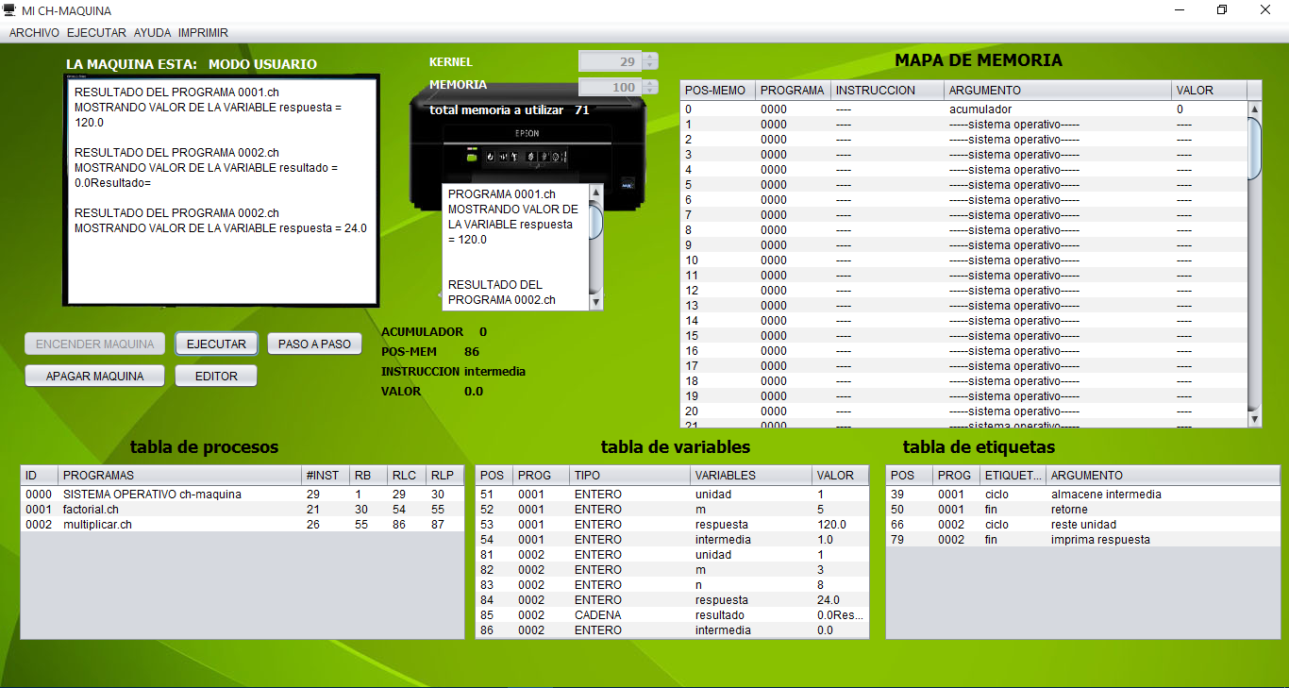

En este documento pretende dar a conocer a quien lo lea la forma como implemente un programa que corra sobre un computador mostrando su interfaz encargada de todas demandadas por el usuario.

El proyecto tiene por nombre MI CH-MAQUINA interfaz de usuario encargada de simular el funcionamiento abstracto de un sistema operativo.

.

# **Objeto y aspectos principales del programa.**

Realizar una simulación gráfica de un sistema operativo de una ch-computador ficticio de funcionamiento básico.

El programa debe simular un procesador muy elemental y una memoria principal a través de un vector de hasta 9999 posiciones, las cuales pueden ser variadas al momento de iniciar el programa, se asume por defecto que la ch-computador empieza con 100 posiciones de memoria para facilitar el proceso de pruebas.

# **Que hace el ch-máquina y cuál es su sintaxis.**

Se asumirá que el sistema operativo ocupa las primeras posiciones de la memoria, su contenido para este proyecto no es importante y su tamaño se podrá variar solo al iniciar el ambiente de trabajo.

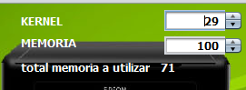

El programa utilizará un acumulador para registrar los valores de los cálculos y recibirá como nombre reservado “acumulador”.

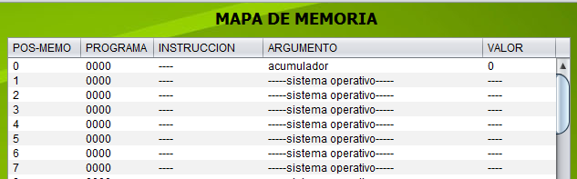

Las posiciones de memoria que almacenen datos tendrán un nombre asociado, la inicialización de variables se asume en cero si es numérico y blanco si es alfanumérico. Estas variables deberán ser creadas antes de ser usadas y tendrá un nombre asociado.

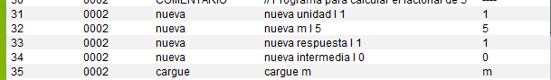

# **Partes del programa y funcionalidades:**

## Abrir programa:

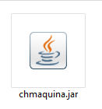

Para iniciar el ch-maquina buscamos el ejecutable o el .jar en la ubicación donde lo tenemos guardado le damos doble clic y ara el primer lanzamiento de la interfaz del programa en modo apagado.

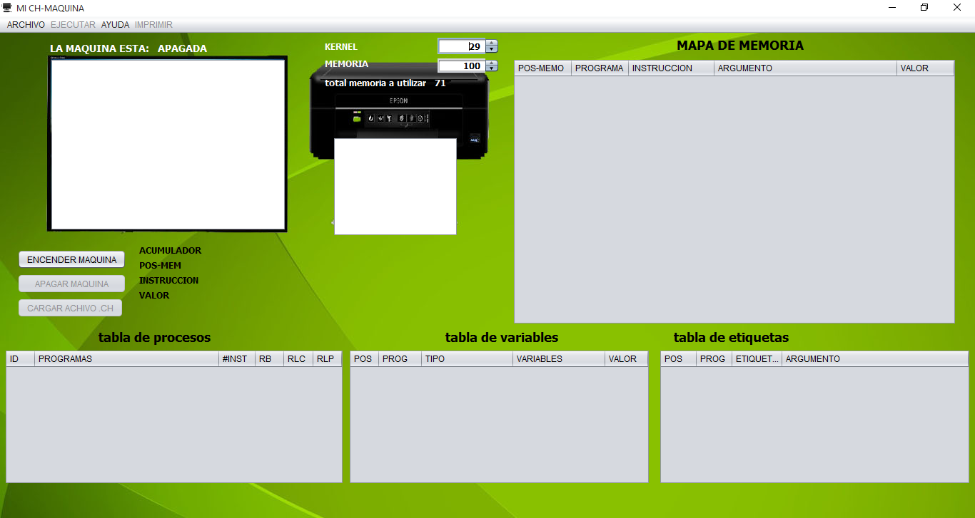

## Modificar tamaño de memoria a utilizar y el tamaño de núcleo o kernel del programa:

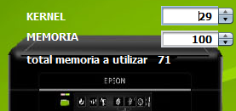

En esta parte usted podrá modificar el tamaño de memoria con el q va a contar su ch-máquina y cuanta de esa memoria va a ser utilizada por el núcleo del sistema (kernel) este paso se debe realizar antes de encender la maquina pues no se podrá modificar posteriormente para hacerlo tendrá que apagar la máquina.

## Encender ch-maquina:

El programa cuenta con 3 formas de encender la maquina dos por botones o por comando de teclado.

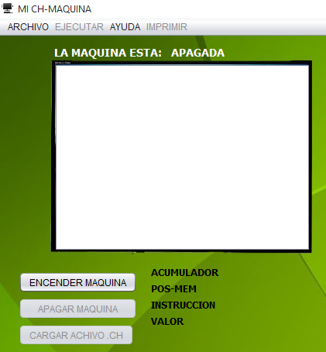

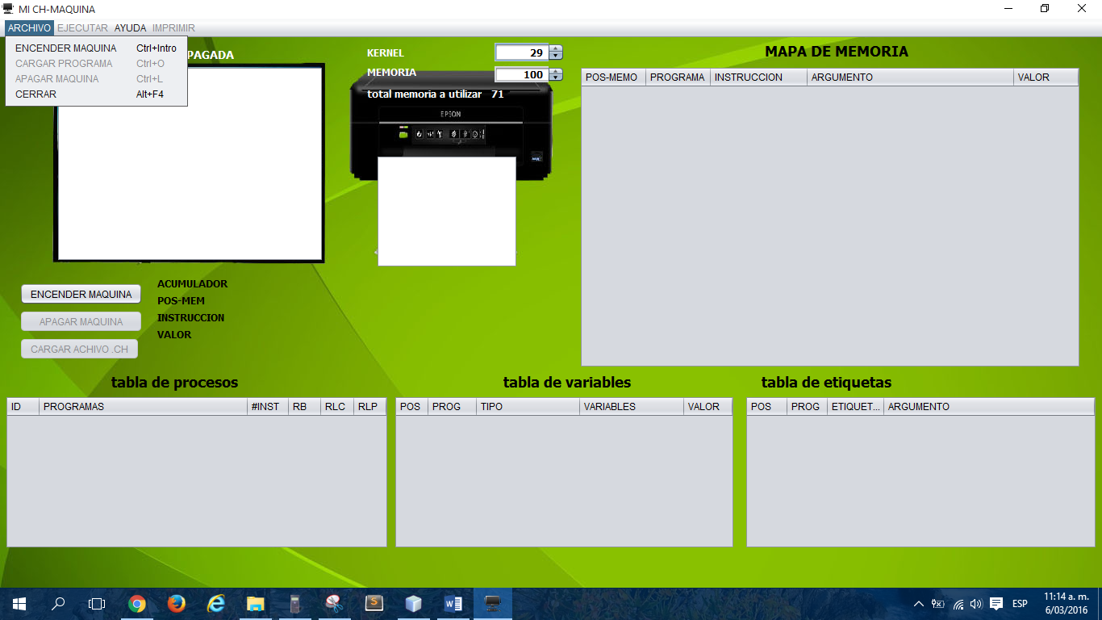

Si presionamos sobre cualquiera de estos botones o con el comando de teclado ctl + enter la maquina hará el sonido de encendido e inicializara el sistema operativo y cargara el primer proceso en la tabla de procesos mostrando la información correspondiente a este proceso.

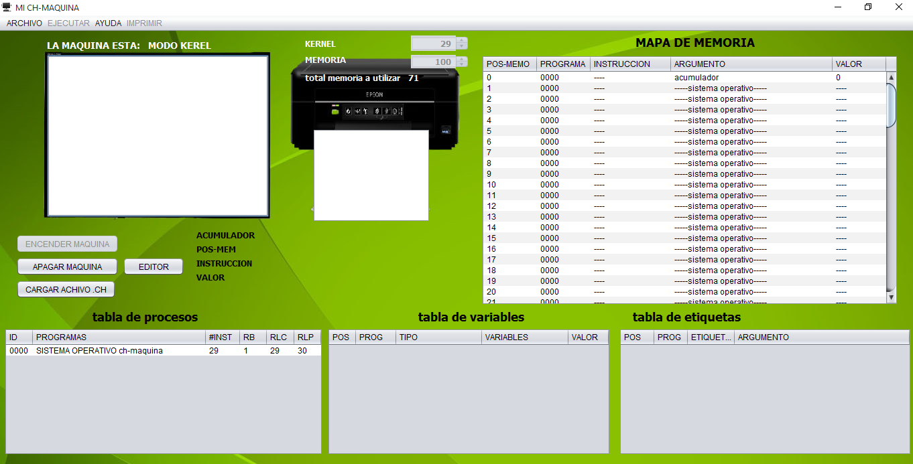

## Botones de la ch-maquina:

Son los contactos que usted como usuario podrá utilizar para realizar las funciones que desee y que le sean permitidas para ejecutar las instrucciones del ch-maquina.

### Barra de menú:



Resumen de las funciones más utilizadas dentro del sistema.

#### ARCHIVO:

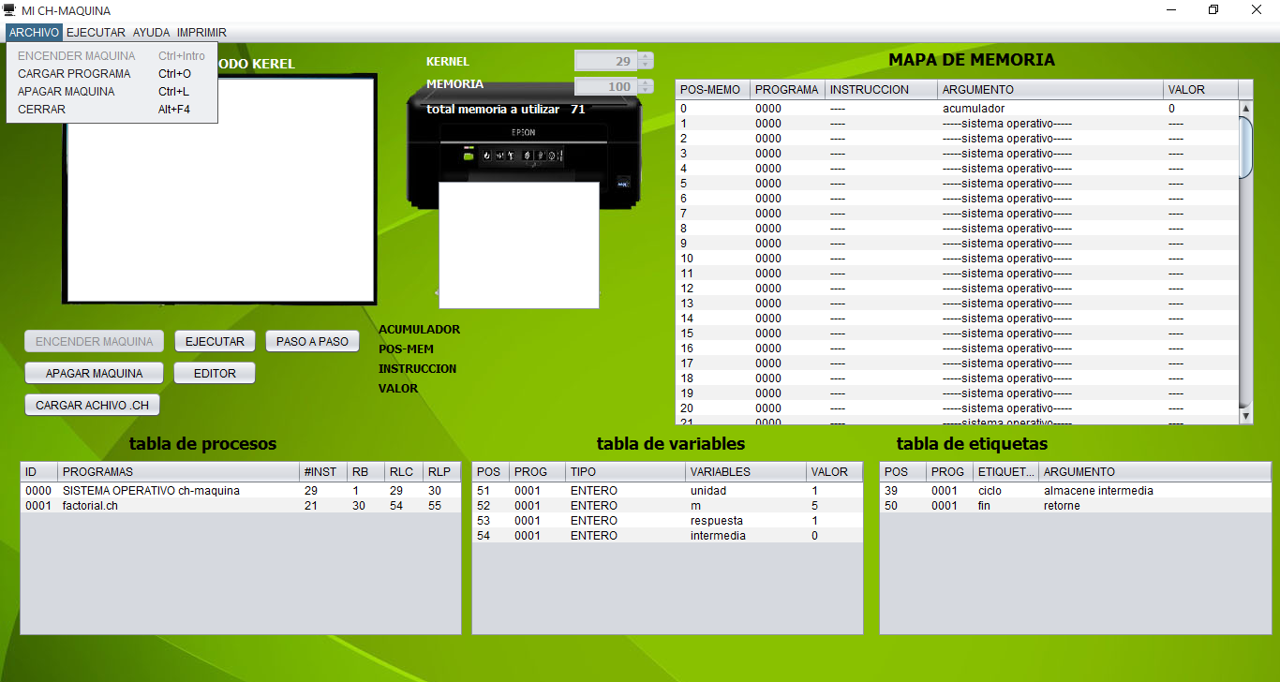

Contiene las pestañas de:

##### ENCENDER MAQUINA

La cual solo está activa mientras la maquina este apagada de lo contrario se desactivara esta puede ser activada por comando de teclado (ctl+enter).

##### CARGAR PROGRAMA

Esta pestaña le permite hacer la búsqueda en su computador del archivo.ch para ser cargado en la memoria, si el archivo no está bien su sintaxis el programa le avisara en que parte es posible que este el error esta pestaña también se puede activar con comando de teclado (ctl+o).

##### APAGAR MAQUINA

Esta pestaña recarga el programa a el estado inicial como si fuera la primera vez a encender la maquina esta puede ser activada por comando de teclado (ctl+L).

##### CERRAR

Esta pestaña cierra el programa definitivamente esta puede ser activada por comando de teclado (ctl+F4).

#### EJECUTAR

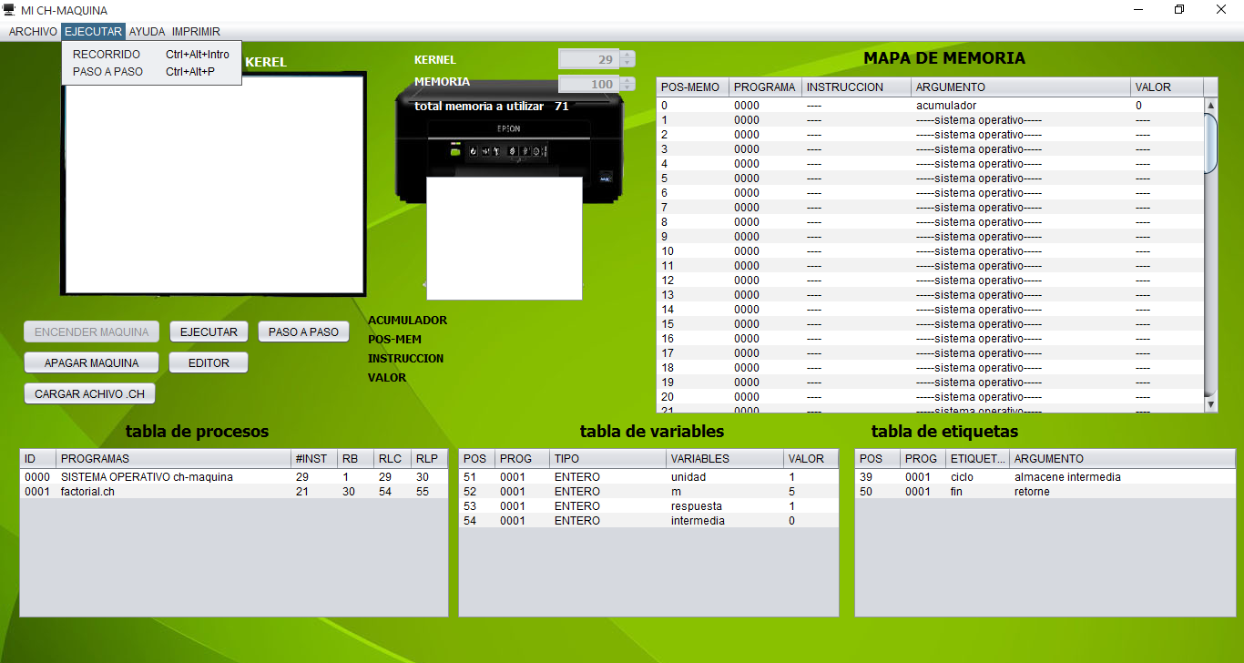

##### RECORRIDO

Es una pestaña que ejecuta las instrucciones ya cargadas en la memoria lo hace sin interrupciones hasta el final entregando en pantalla y en impresora el resultado de las instrucciones esta puede ser activada por comando de teclado (ctl+alt+enter).

##### PASO A PASO

Es una pestaña que ejecuta las instrucciones ya cargadas en la memoria lo hace instrucción por instrucción hasta el final preguntando al usuario si quiere continuar haciéndolo, entregando en pantalla y en impresora el resultado de las instrucciones esta puede ser activada por comando de teclado (ctl+alt+P).

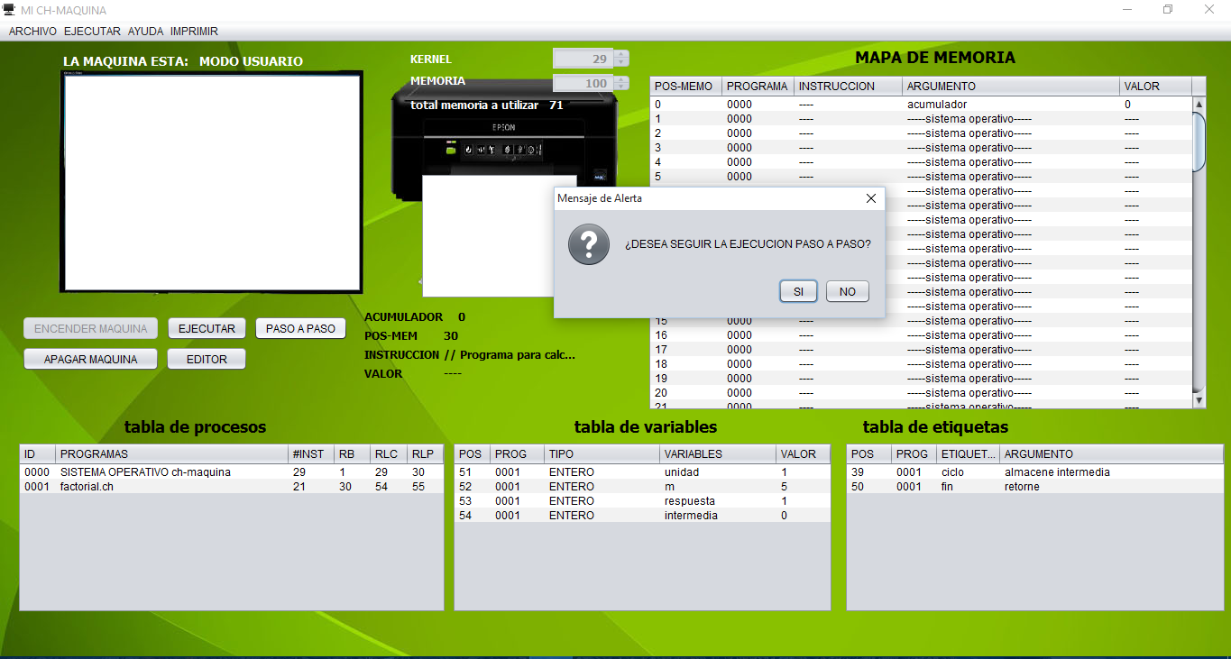

#### AYUDA

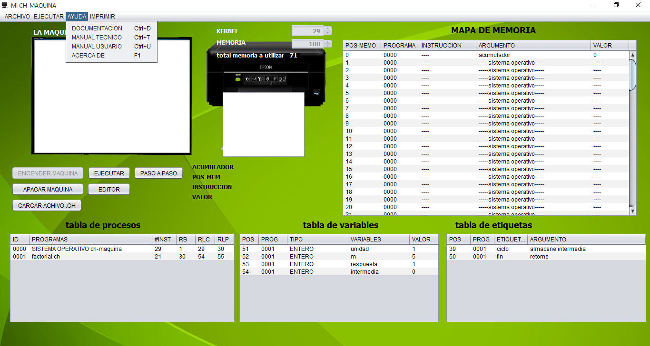

##### DOCUMENTACION

Esta pestaña abre un puf con la documentación del programa con el fin de ser punto de referencia para quien quiera entrara a entender o modificar el código si es del caso esta puede ser activada por comando de teclado (ctl+D).

##### MANUAL TECNICO

Esta pestaña abre un pdf con el manual técnico muy similar la documentación solo que tiene recomendaciones sobre posibles mejoras del programa con el fin de ser punto de referencia para quien quiera entrara a entender o modificar el código si es del caso esta puede ser activada por comando de teclado (ctl+T).

##### MANUAL USUARIO

Esta pestaña abre este documento contenedor de los pasos básicos que el usuario debe saber para realizar un mejor uso del programa y tenga una mejor experiencia esta pestaña puede ser activada por comando de teclado (ctl+U).

##### ACERCA DE

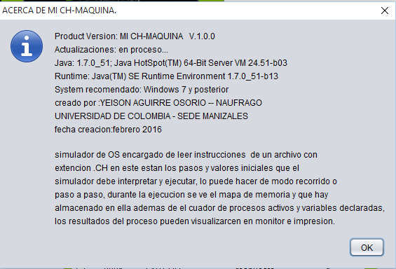

Esta pestaña muestra al usuario un pequeño resumen del programa y sus datos básicos esta pestaña puede ser activada por comando de teclado (F1).

#### IMPRIMIR

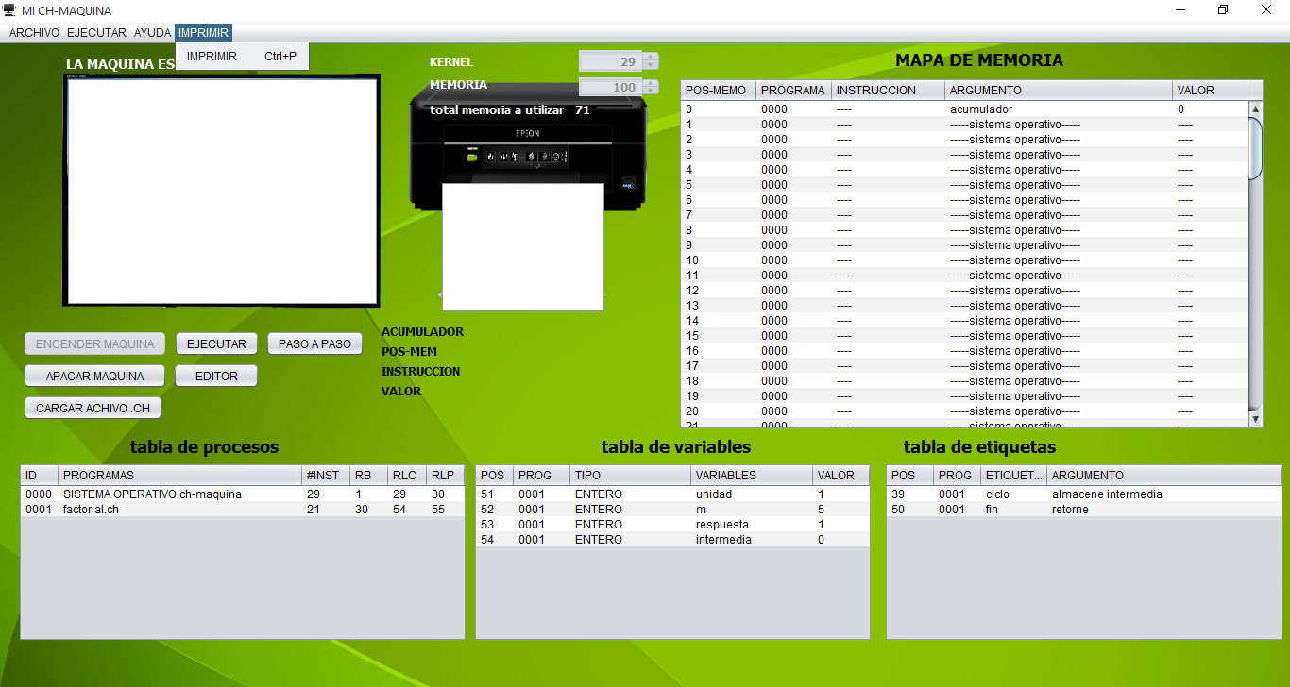

Esta pestaña ejecuta el comando de imprimir el contenido del panel de la impresora ejecutando el asistente de impresión donde puede ser seleccionada la impresora deseada.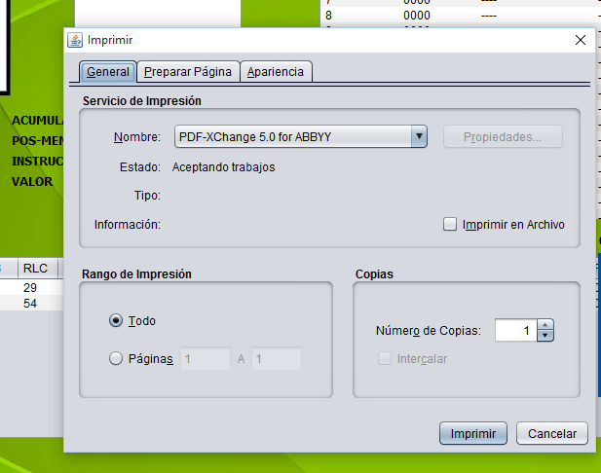

Después de realizar la impresión le dirá el asistente de impresión que si desea guardar la impresión como un archivo de impresión y será de su criterio si lo hace o no , esta pestaña puede ser activada por comando de teclado (ctl+P).

### Botones de interfaz de usuario

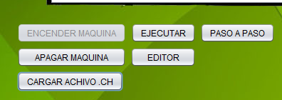

Botones encargados de las funciones principales del ch máquina.

#### ENCENDER MAQUINA

La cual solo está activa mientras la maquina este apagada de lo contrario se desactivara esta puede ser activada por comando de teclado (ctl+enter).

#### APAGAR MAQUINA

Esta pestaña recarga el programa a el estado inicial como si fuera la primera vez a encender la maquina esta puede ser activada por comando de teclado (ctl+L).

#### CARGAR ARCHIVO.CH

Esta pestaña le permite hacer la búsqueda en su computador del archivo.ch para ser cargado en la memoria, si el archivo no está bien su sintaxis el programa le avisara en que parte es posible que este el error esta pestaña también se puede activar con comando de teclado (ctl+o).

#### EJECUTAR

Es una pestaña que ejecuta las instrucciones ya cargadas en la memoria lo hace sin interrupciones hasta el final entregando en pantalla y en impresora el resultado de las instrucciones esta puede ser activada por comando de teclado (ctl+alt+enter).

#### PASO A PASO

Es una pestaña que ejecuta las instrucciones ya cargadas en la memoria lo hace instrucción por instrucción hasta el final preguntando al usuario si quiere continuar haciéndolo, entregando en pantalla y en impresora el resultado de las instrucciones esta puede ser activada por comando de teclado (ctl+alt+P).



#### EDITOR

Esta pestaña abre una nueva ventana donde usted podrá crear o editar archivos .ch y podrá cargarlos, editarlos, guardarlos o imprimirlos o simplemente limpiar el editor y salir.

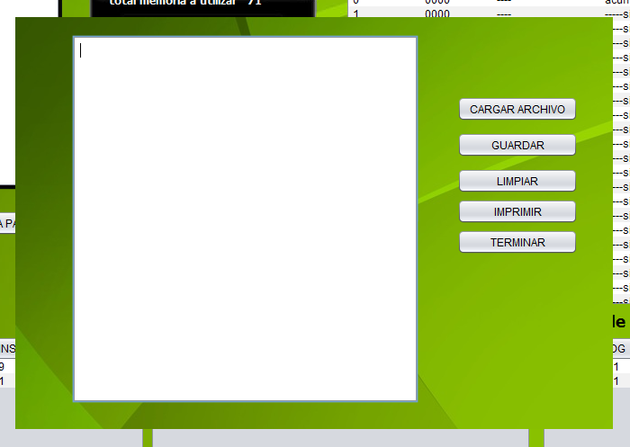

##### CARAGAR ARCHIVO

Esta pestaña le permite hacer la búsqueda en su computador del archivo.ch para ser cargado en el editor.

##### GUARDAR

Este botón en el editor captura el contenido del panel del editor y crea un archivo de la extensión que el usuario desee y el asistente de guardado le permitirá seleccionar donde lo quiere guardar.

##### LIMPIAR

Limpia el editor y deja en estado inicial el panel para crear o cargar un archivo.

##### IMPRIMIR

Este botón ejecuta el comando de imprimir el contenido del panel editor ejecutando el asistente de impresión donde puede ser seleccionada la impresora deseada.

##### TERMINAR

Este botón cierra la interfaz del usuario y permite regresar a la interfaz principal.

## Tablas

Estas tablas contienen información importante de los programas cargados y unos identificadores específicos de cada programa.

### MAPA DE MEMORIA

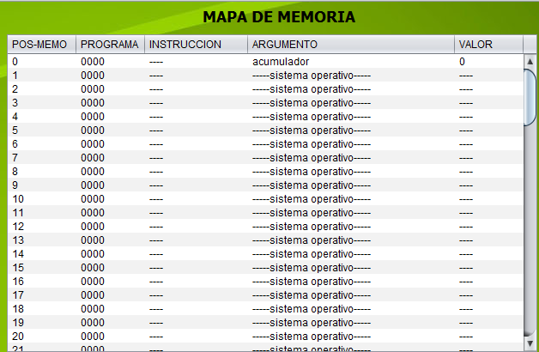

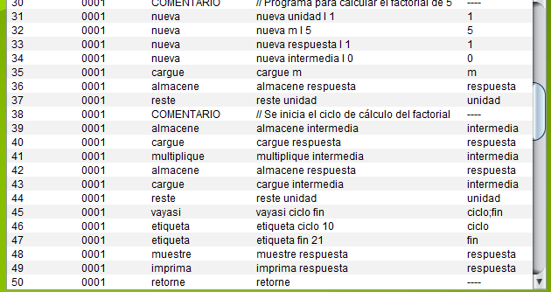

Esta tabla se encarga de mostrar el estado de la memoria en cada una de sus posiciones y su contenido y a que programa pertenece además del valor que tiene en ese momento la instrucción.

### Tabla de procesos

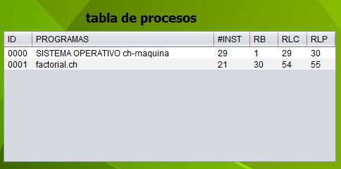

Esta tabla nos muestra que programas están cargados en el sistema y sus características dentro de la memoria como ID nombre otorgado para ser identificado, PROGRAMAS nombre del programa, #INST cantidad de líneas que tienen el archivo.ch, RB (registro base) es la posición de memoria donde inicia el programa, RLC (registro limite compilado) es la última posición de memoria ocupada por el programa , RLP(registro límite del programa) en esta casilla se muestra las posiciones reales que están ocupadas hasta ese punto de la memoria.

### Tabla de variables

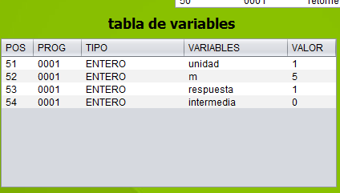

Esta tabla almacena las variables encontradas en las instrucciones del programa cargado y muestra la ubicación de memoria que ocupa y el ID del programa al que pertenece, el tipo de variable que es si es numérica de tipo entero o flotante o si es una cadena, el nombre de la variable y el valor que tiene en el momento.

### Tabla de etiquetas

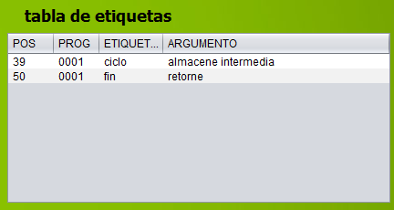

Esta tabla muestra las etiquetas definidas en el programa y la posición de memoria que van a afectar, el programa al que pertenece, el nombre de la etiqueta y la instrucción afectada.

## Paneles de resultados

Estos paneles se encargan de mostrar los resultados de las operaciones que se están ejecutando en el momento y el resultado que la instrucción pida ya sea mostrar que es en el monito o imprimir que es en la impresora virtual.

### PANEL DE INSTRUCCIÓN

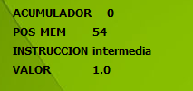

Este panel muestra línea por línea que se está ejecutando y la posición de memoria que está ejecutando el contenido y el valor, se puede visualizar con mayor facilidad en la ejecución paso a paso.

### PANEL DE MONITOR

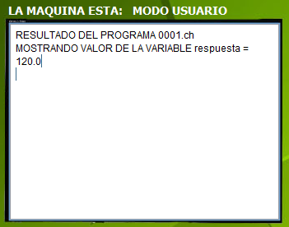

Este panel muestra el resultado de la ejecución del programa notada por el comando muestre, además muestra el estado de la maquina si está APAGADA, MODO KERNEL O MODO USUARIO.

### PANEL DE IMPRESIÓN

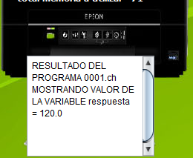

Este panel muestra el resultado de las operaciones realizadas notadas por la instrucción imprima la cual permite capturar el contenido para ser impreso en impresora física.